“第9届中美10+10双边研讨会”将于5月14日、15日在北京大学举行
北大化学 2018-05-12
“10+10联盟”是北京大学和美国加州大学戴维斯分校之间建立的长期战略合作关系的具体体现。为了推进双边合作，我们已经8次举办合作项目年度研讨会，起到了充分的学术交流效果。
为了继续增进两校友谊，加强合作，不断发扬两校交流互访的优良传统，2018年5月13日至15日，将在北京大学举办第9届双边研讨会，会议主题为 “Global Frontiers in Chemistry and Chemical Biology”。届时，将邀请来自美国加州大学戴维斯分校及其他几个院校的十三位从事相关研究的教授来和我们交流。他们分别是来自普林斯顿大学的A James Link，加州大学圣地亚哥分校的Wei Xiong，以及加州大学戴维斯分校Alex Navrotsky，Jared Shaw, Gang-yu Liu，Matthew Augustine，Kyle Crabtree，Sheila David，Davide Donadio，Annaliese Franz，Peter Kelly，Ting Guo和Kristi Koski教授。我方也邀请十二位教授参加交流，他们分别是清华大学燕立唐教授，中科院化学所王树教授和杨国强教授，西安交通大学的瞿永泉教授，北京大学物理学院的江颖教授以及北京大学化学学院的陈鹏教授、郭雪峰教授、梁德海教授，吕华研究员，贾桂芳研究员，邹鹏研究员和张文彬研究员。
研讨会日程包括两天的报告和讨论交流。研讨会的目标是增进加州大学和北京大学以及相关合作院校在软物质和化学生物学领域的合作，寻求联合申请美国国家科学基金会和中国资助机构的科研基金的机会，并促进研究生对相关化学课程的深刻认识。10+10会议是两校之间交流的重要桥梁，并且已经通过近10年时间的检验，如今已形成传统。此次10+10双边研讨会也是北京大学120周年校庆的系列庆祝活动之一。
会议日程安排和具体资料请戳“阅读原文”。今诚挚地邀请海内外从事相关研究的学者、专家，及各位同学莅临本届盛会，参与交流！

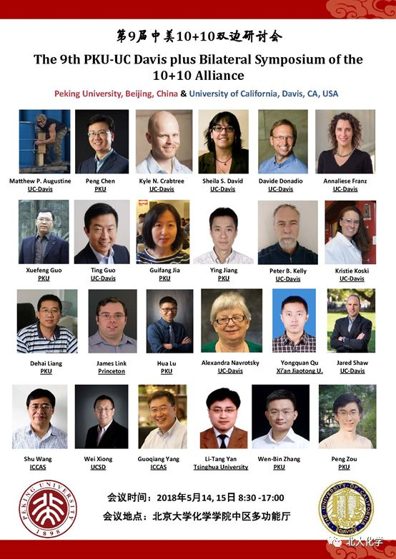

点击"阅读原文"

